“STAR WARS: VISÕES APRESENTA – A NONA JEDI”
ESTREIA EM EXCLUSIVO NO DISNEY+ A 5 DE AGOSTO

O trailer e key art da minissérie de anime de oito episódios, já estão disponíveis

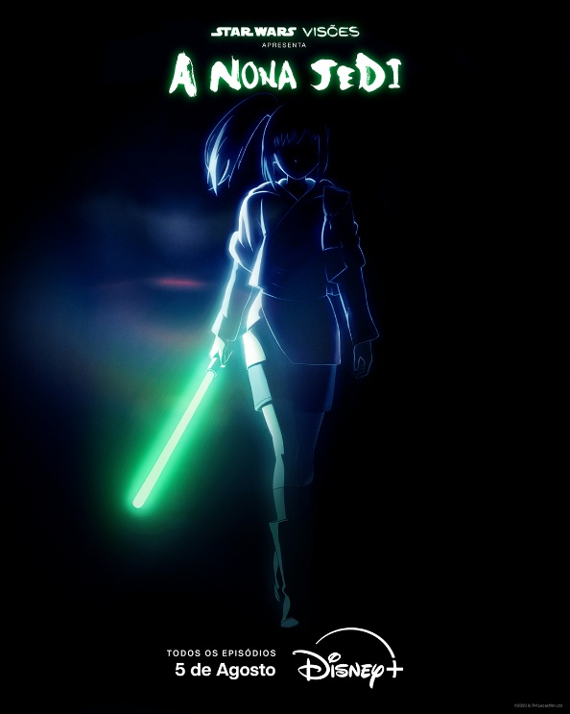

Link para o trailer: https://www.youtube.com/watch?v=jacB6SQbY48

Uma minissérie de anime de oito episódios da Lucasfilm e da Production I.G, “Star Wars: Visões Apresenta – A Nona Jedi”, estreia a 5 de agosto de 2026, em exclusivo no Disney+. Já estão disponíveis o trailer e a key art.

Os realizadores Kenji Kamiyama e Shunsuke Tada e o produtor Hitoshi Ito deram a conhecer o trailer e o póster de apresentação de “Star Wars: Visões Apresenta – A Nona Jedi”.

Integrada na nova chancela “Star Wars: Visões Apresenta”, criada para contar histórias do universo “Star Wars: Visões” de forma mais aprofundada, esta minissérie retoma a narrativa pouco depois dos acontecimentos dos episódios “A Nona Jedi” e “A Nona Jedi:Filha da Esperança.” Na nova série, Lah Kara continua o seu treino Jedi sob a orientação de Margrave Juro. Com Juro e o seu pequeno grupo de aprendizes Jedi, Kara embarca numa jornada épica de autodescoberta e numa missão para salvar o pai.

“Star Wars: Visões Apresenta – A Nona Jedi” é realizada por Shunsuke Tada e escrita por Mitsuyasu Sakai. Kenji Kamiyama assume o cargo de realizador supervisor. Os produtores executivos são James Waugh, Jacqui Lopez, Josh Rimes, Justin Leach e Mitsuhisa Ishikawa. A produção está a cargo de Hitoshi Ito e Kanako Shirasaki, com Caroline Keller como coprodutora.

A versão em inglês conta com o regresso de Kimiko Glenn (Lah Kara), Andrew Kishino (Juro), Masi Oka (Ethan), Patrick Seitz (Homen), JP Karliak (Gramps) e Simu Liu (Lah Zhima). Neil Kaplan volta a dar voz ao Narrador. Entre as novas vozes da versão encontram-se Feodor Chin (Gennoh), Young Mazino (Nawaam), Chase Sui Wonders (Tafflah) e Keone Young (Kwana).

SOBRE O DISNEY+
O Disney+ é o serviço de streaming exclusivo dos filmes e séries Disney, Pixar, Marvel, Star Wars e National Geographic, bem como da série The Simpsons e, fora dos Estados Unidos, da marca de entretenimento geral Hulu. Como principal serviço de streaming direto ao consumidor da The Walt Disney Company, o Disney+ serve como ponto de ligação entre públicos de todo o mundo, oferecendo uma coleção inigualável de entretenimento premiado, programação familiar de referência e programação global de desporto da ESPN. Com acesso ilimitado à longa história da Disney, marcada por entretenimento incrível em cinema e televisão, o Disney+ é também o serviço de streaming exclusivo para os mais recentes lançamentos dos The Walt Disney Studios. Para mais informações, visite disneyplus.com, ou consulte a aplicação Disney+, disponível na maioria dos dispositivos móveis e televisões conectadas.

Para mais informações contacte:
Margarida Troni
PR Supervisor
margarida.x.troni@disney.com

